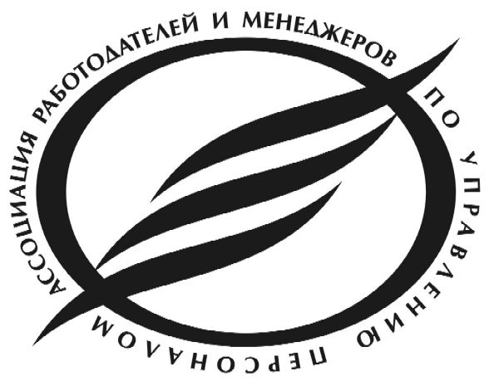

21 мая 2009г. с 09.00 – 18.00
Место проведения: МОУДПОС «Центр «Диалог»

Уважаемые коллеги, друзья!
Поздравляем с Весной , священным Днем Победы и
профессиональным праздником «Днем кадровика»!
Покорения новых профессиональных высот, чувства локтя, здоровья физического и духовного, мира и счастья Вашим семьям!

Программа семинара
- Приветствие участников семинара представителем администрации, гостями
2.Торжественный прием в члены ассоциации Филиала ОАО « МРСК Северо-Запада», ОАО «Северо-Западный Телеком».
- Круглый стол. «Антикризисное управление”. Обмен опытом и мнениями. И здесь же «Ситуация на рынке труда» С.А. Дубовицкий
- О внедрении новой системы управления по целям. Новая мотивация персонала. А.Павлова ,менеджер по персоналу ООО «Полилайн»
- Подготовка проведения конкурса профессионального мастерства. Начальник отдела подготовки и обучения персонала Я.Кульков, Филиал ОАО « МРСК Северо-Запада» «Новгородэнерго»,
- . О корпоративных мероприятиях, посвященных юбилею компании .
Н. Литвак, начальник отдела подготовки и развития персонала
ОАО «Волховец»
- Организация летнего отдыха детей на юге с привлечением средств ФСС»
Н.Кузнецова , специалист по работе с персоналом ООО «Дирол Кэдбери»

Просьба подтвердить участие в семинаре по E-mail: ruzh@dialogvn.ru, т.946-074.

До встречи на празднике общения, друзья!
С уважением,
Президент ассоциации Ю.И.Бобрышев

С уважением,
Президент Ассоциации

Новгородская региональная общественная организация
«Ассоциация работодателей и менеджеров по управлению персоналом»
173004, Россия, Великий Новгород,
ул. Б.Московская, 37/9, каб.214,
тел. 946-074.
Р/сч 40703810500000001725
в ЗАО «НКБ Славянбанк»
ИНН 5321072292 БИК 044959775
К/сч 30101810900000000775
Руководителю предприятия

Копия: менеджеру по персоналу

